哲学视野下提升学生化学学科核心素养的教学研究
——以人教版选4“化学平衡”为例
摘要:哲学是科学研究的方法论指导，科学是哲学的具体材料。哲学与化学有许多相似相通的原理。本文从哲学角度探讨“化学平衡”蕴含的化学学科核心素养，设计教学案例，以达到提高学生核心素养的目的。
作者简介：赵琳琳（1987-），女，河南驻马店人，河南大学化学化工学院，硕士在读。
通讯作者简介：刘红玲（1968-），女，河南开封人，河南大学化学化工学院，教授。（河南开封 475000）
关键词：化学平衡 哲学 核心素养

新课程改革是为了让化学更好的成为落实“立德树人”根本任务的重要载体^{[1]}。世界是辩证唯物主义的世界^{[2]}，应用哲学来学习理解自然科学，在对自然科学的学习中加深哲学与自然科学的统一理解与感悟，树立正确的世界观、人生观^{[3]}。前人主要介绍化学和哲学的联系，本文针对化学平衡蕴涵的哲学观及应用于教学活动的研究阐述。
- 化学核心素养培养现状
化学核心素养培养主要现状有：宏观与微观相结合的能力薄弱；不能根据条件变化建立证据推理判定平衡；不会通过构建等效平衡模型推测平衡移动情况；对知识的理解迁移能力较差^{[4]}；问题探究能力不足，缺乏创新意识；随意使用处理药品，没有社会责任感。
二、哲学视野下“化学平衡”蕴含的化学学科核心素养
- 辩证的微粒观：宏观辨识与微观探析
化学反应速率受浓度、温度、压强、催化剂等因素影响都是从宏观实验得来的，从微观分子、原子级别上分析，反应物中活化分子个数是造成化学反应受宏观因素影响的本质原因。宏观辨识给我们提供了观察视角的多样性，微观探析则为我们保障了分析推理的科学性，两者在哲学上属于现象与本质的关系。
- 唯物的变化观：变化观念与平衡思想
可逆反应从加入反应物开始建立平衡，反应物浓度不断减小变化，致使正反应速率减小，而逆反应速率随着生成物的增多而提高，
总有一个时刻正反应速率等于逆反应速率，建立化学平衡。这个过程的学习和理解要求学生建立变化的平衡观念，这含有“事物在一定条件下会达到相对稳定的平衡”的哲学观。
- 科学的方法观：证据推理与模型认知
浓度、温度、压强对化学平衡移动均有影响。对于多条件下平衡移动的变化分析，根据题意可以构建等效平衡或者单个条件转变时的中间模型，以便推理出平衡移动变化的最终结果。浓度变化和温度变化对平衡移动的影响可以通过实验探究，进而由证据推理出勒夏特列原理，在这个规律模型下间接认知压强对平衡的影响。压强对平衡移动影响宏观上不易观察出来，而且压强的变化需要具体情况具体分析，不同情况引起的压强变化导致不同的平衡移动结果，可以在教学活动中渗透入哲学观，更好的培养学生的化学学科核心素养。
- 真理的实践观：科学探宄与创新意识
通过实验探究浓度变化、温度变化对化学反应速率的影响，培养学生科学探究的精神；鼓励学生发出自己的声音，对实验多加改造，培养学生的创新意识。
- 唯物的价值观：科学精神与社会责任
在学习化学平衡时，教师严格要求学生，端正科学态度，培养科学求真的精神，激发学生解决未知奥秘的求知欲。实验中正确使用药品增强学生保护环境意识，培养学生社会责任感。
化学平衡蕴含的学科核心素养和哲学思想如图所示。
（有的知识点蕴涵多重哲学原理）

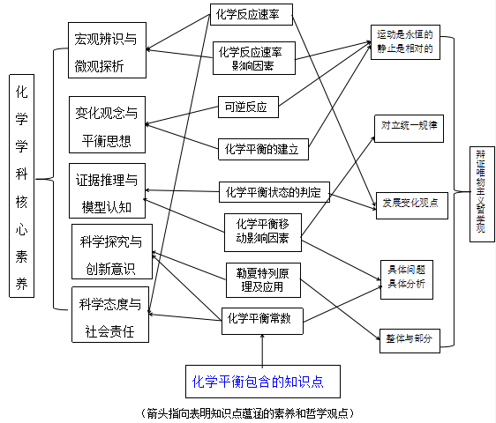
三、教学过程设计

化学平衡移动影响因素 （第三课时）
【教学过程】
【复习导入】可逆反应定义？
【提问】怎样描述化学平衡的建立？
【引导】同学们要透过现象看本质，化学平衡是在一定条件下达到的反应速率相等的状态。那么，改变影响化学反应速率的因素，是不是就会使平衡发生改变移动？
【提问】化学反应速率影响因素有哪些？是怎么影响的？
【实验探究】现在我们就探究浓度如何影响平衡移动。大家分组进行探究实验（选修四26页实验2--5和实验2--6）
【引导提问】实验现象，由此可以得出什么平衡移动结论？
【引导】加大反应物浓度平衡正移，结果导致反应物浓度怎么变化？减小反应物浓度平衡逆移呢？
【提问】猜想下温度变化平衡会怎样移动？现在做实验验证，分组试验选4教材28页实验2--7，记录结果。
【追问】请同学分享实验结果，由此可以推断出什么？那么改变压强会使恒温恒容的有气体参与的反应体系平衡怎么变化？
【举例引导】压强的影响，我们通过举例联系微观解释说明。理想气体状态方程pV=nRT,恒温恒容时，压强变化只与气体n即反应中参与气体的分子数有关。结合化肥厂合成氨反应说明。
【补充】催化剂对平衡移动无影响；注意勒夏特列原理只削弱不阻止变化，是在两个平衡之间判断移动时使用的，没有建立平衡时不适用。
【趣味活动】勒夏特列原理的发现史，可以改成话剧，让学生参演。
【总结】化学平衡移动影响因素：浓度、温度和压强。改变影响平衡的因素，平衡会向削弱改变的方向移动。
设计意图
承旧启新，让学生在自己旧知识上长出新知识。实验让学生直观的看到浓度对平衡移动的影响，激发学生学习兴趣。引导学生由现象推理结论，培养学生科学态度和创新意识、证据推理和科学探究、宏观辨识与微观探析。培养哲学思维：透过现象看本质、具体问题具体分析的。让学生理解哲学原理事物发展变化的曲折性、提高从特殊到一般的迁移能力。
四、结语
化学知识蕴涵很大哲学性，运用哲学来讲解化学可以拔高学生灵魂的高度。化学教师不能为了哲学而讲哲学^{[5]}，而是将哲学作为学习化学的工具、认识世界的方法。应用哲学进行化学教学，也让化学中的哲理点亮学生人生道路，让学生走向正确的康庄大道。如何更好的将哲学融于化学教学中，任重而道远。
参考文献：
[1].中华人民共和国教育部。普通高中化学课程标准（2017年版）.北京：人民教育出版社，2018.
[2]恩格斯.自然辩证法.[M].北京：人民出版社.1984.:304.
[3]经怀德.化学平衡中的哲学原理[J].合肥师范学院学报,2008(06):128-129+132.
[4]孙重阳. 哲学视野下高中生化学核心素养培养的研究[D].广西师范大学,2017.
[5].翁乾明.做一个会讲哲学的化学教师[J].福建教育学院学报,2019,20(07):23-29.

